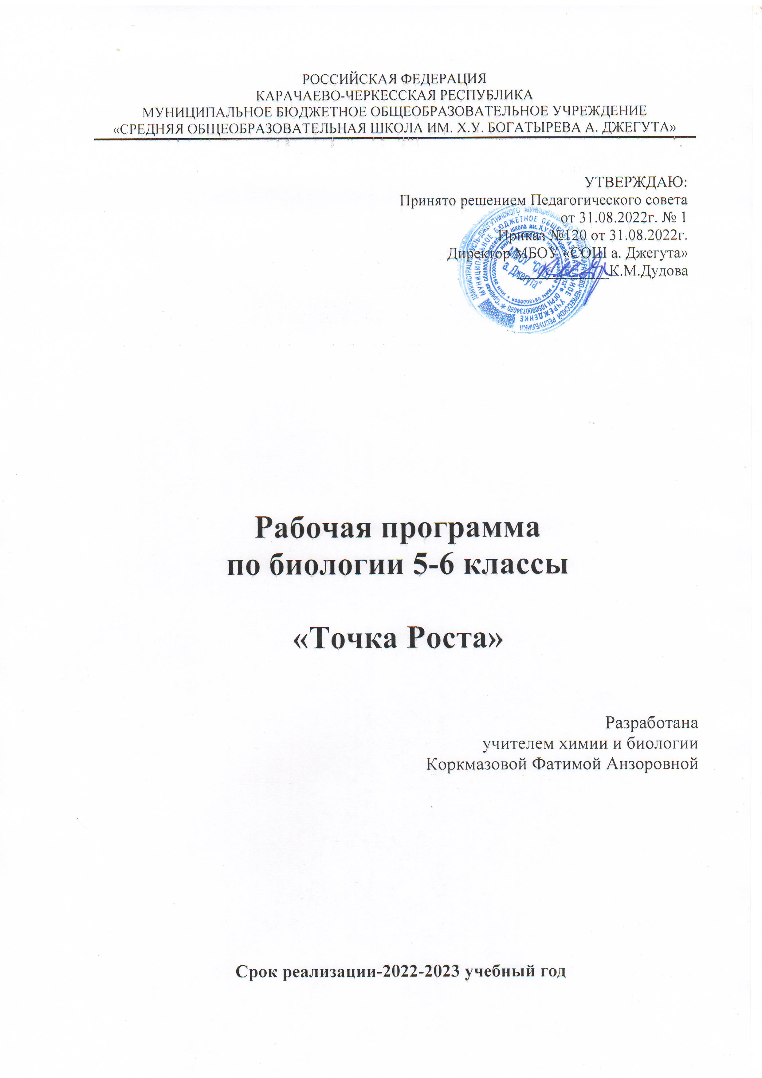
Рабочая программа «Биология» (ФГОС) 2022г.
5-6 класс

1.Планируемые результаты освоения учебного предмета биологии.
Деятельность образовательного учреждения основного общего образования в обучении должна быть направлена на достижение обучающимися следующихличностных результатов:
1) формирование целостного мировоззрения, соответствующего современному уровню развития науки и общественной практики, учитывающего социальное, культурное, языковое, духовное многообразие современного мира;
2) воспитание российской гражданской идентичности: патриотизма, уважения к Отечеству, прошлому и настоящему многонационального народа России; осознание своей этнической принадлежности, знание истории, языка, культуры своего народа, своего края, основ культурного наследия народов России и человечества; усвоение гуманистических, демократических и традиционных ценностей многонационального российского общества; воспитание чувства ответственности и долга перед Родиной;
3) формирование ответственного отношения к учению, готовности и способности обучающихся к саморазвитию и самообразованию на основе мотивации к обучению и познанию, осознанному выбору и построению дальнейшей индивидуальной траектории образования на базе ориентировки в мире профессий и профессиональных предпочтений, с учётом устойчивых познавательных интересов, а также на основе формирования уважительного отношения к труду, развития опыта участия в социально значимом труде;
4) формирование ценности здорового и безопасного образа жизни; усвоение правил индивидуального и коллективного безопасного поведения в чрезвычайных ситуациях, угрожающих жизни и здоровью людей, правил поведения на транспорте и на дорогах;
5) формирование основ экологической культуры, соответствующей современному уровню экологического мышления, развитие опыта экологически ориентированной рефлексивно – оценочной и практической деятельности в жизненных ситуациях;
6) формирование коммуникативной компетентности в общении и сотрудничестве со сверстниками, детьми старшего и младшего возраста, взрослыми в процессе образовательной, общественно полезной, учебно – исследовательской, творческой и других видов деятельности;
Метапредметными результатами освоения выпускниками основной школы программы по биологии являются
1) умение самостоятельно определять цели своего обучения, ставить и формулировать для себя новые задачи в учёбе и познавательной деятельности, развивать мотивы и интересы своей познавательной деятельности;
2) умение самостоятельно планировать пути достижения целей, в том числе альтернативные, осознанно выбирать наиболее эффективные способы решения учебных и познавательных задач;
3) умение соотносить свои действия с планируемыми результатами, осуществлять контроль своей деятельности в процессе достижения результата, определять способы действий в рамках предложенных условий и требований, корректировать свои действия в соответствии с изменяющейся ситуацией;
4) умение оценивать правильность выполнения учебной задачи, собственные возможности её решения;
5) владение основами самоконтроля, самооценки, принятия решений и осуществления осознанного выбора в учебной и познавательной деятельности;
6) умение определять понятия, создавать обобщения, устанавливать аналогии, классифицировать, самостоятельно выбирать основания и критерии для классификации, устанавливать причинно – следственные связи, строить логическое рассуждение, умозаключение и делать выводы;
7) умение создавать, применять и преобразовывать знаки и символы, модели и схемы для решения учебных и познавательных задач;
8) умение организовывать учебное сотрудничество и совместную деятельность с учителем и сверстниками; работать индивидуально и в группе: находить общее решение и разрешать конфликты на основе согласования позиций и учёта интересов; формулировать, аргументировать и отстаивать своё мнение;
9) умение осознанно использовать речевые средства в соответствии с задачей коммуникации для выражения своих чувств, мыслей и потребностей; планирования и регуляции своей деятельности; владение устной и письменной речью, монологической контекстной речью;
10) формирование и развитие компетентности в области использования информационно – коммуникационных технологий;
11) формирование и развитие экологического мышления, умение применять его в познавательной, коммуникативной, социальной практике и профессиональной ориентации.

Предметными результатамиосвоения выпускниками основной школы программы по биологии являются:
Раздел 1. Живые организмы 5- 6класс. Выпускник научится:
- характеризовать некоторые особенности строения и процессов жизнедеятельности биологических объектов (клеток, организмов), их практическую значимость;
- применять методы биологической науки для изучения клеток и организмов: проводить наблюдения за живыми организмами, ставить несложные биологические эксперименты и объяснять их результаты, описывать биологические объекты и процессы;
- использовать составляющие исследовательской и проектной деятельности по изучению живых организмов (приводить доказательства, классифицировать, сравнивать, выявлять взаимосвязи);
-ориентироваться в системе познавательных ценностей: оценивать информацию о живых организмах, получаемую из разных источников; последствия деятельности человека в природе.
- соблюдать правила работы в кабинете биологии, с биологическими приборами и инструментами;
- использовать приёмы оказания первой помощи при отравлении ядовитыми грибами,
-выделять эстетические достоинства некоторых объектов живой природы;
- соблюдать основные принципы и правила отношения к живой природе;
Учебник «Биология». 5-6 классы. Пасечник В.В., Суматохин С.В., Калинова Г.С. и др.;Изд. «Просвещение» 2019г.

2.Содержание учебного предмета Биология (всего 272 часа)

Содержание курса биология 5 класс (1час в неделю, всего 34 ч)

РАЗДЕЛ 1. ЖИВЫЕ ОРГАНИЗМЫ . 5 класс
Тема1: Биология как наука (6ч)
Биология – наука о живой природе
Методы изучения биологии
Как работают в лаборатории
Разнообразие живой природы. Среды обитания живых организмов
Экскурсия.
Пр. работа № 1.
Фенологические наблюдения за сезонными изменениями в природе.
Тема2: Клетка- основа строения и жизнедеятельности организмов( 5ч)
Увеличительные приборыХимический состав клетки.
Строение клетки.Жизнедеятельность клетки.
Лабораторная работа №1. Строение клеток кожицы чешуи лука.
Практическая.р. №1« Рассматривание клеточного строения растения с помощью лупы»
Проверочная работа №1 по теме: «Клетка – основа строения и жизнедеятельности организмов»
Тема 3. Многообразие организмов. 10ч
Характеристика царства Бактерии.
Роль бактерий в природе и жизни человека.
Характеристика царства Растения.
Водоросли.
Многообразие водорослей
Роль водорослей в природе и жизни человека.
Высшие споровые растения
Моховидные .
Папоротниковидные. Плауновидные. Хвощевидные.
Лабораторная работа №2.Строение зеленых водорослей.
Лабораторная работа №3.Строение мха.
Практическая р. №2. Строение папоротника.
Проверочная работа №2 по теме: «Бактерии. Низшие и высшие споровые растения».
Тема 4. Голосеменные и Покрытосеменные растения. 4 ч
Голосеменные растения.
Разнообразие хвойных растений
Покрытосеменные, или Цветковые, растения.
Лабораторная работа №4. Строение хвои и шишек хвойных растений.
Практическая работа №3 Жизненные формы покрытосеменных.
Тема 5. Животные, грибы и лишайники. 9ч
Характеристика царства Животные. Беспозвоночные животные.
Позвоночные животные.
Характеристика царства Грибы
Многообразие грибов ,их роль в природе и жизни человека.
Грибы – паразиты растений, животных и человека.
Лишайники- комплексные симбиотические организмы
Происхождение бактерий, грибов, животных и растений.
Лабораторная работа №5. Особенности строения мукора и дрожжей.
Проверочная работа №3 по теме: « Животные, грибы и лишайники»
Работа над проектами. Итоговое занятие за курс 5 класса.

Содержание курса биология 6 класс (1час в неделю, всего 34 ч)

РАЗДЕЛ 1. ЖИВЫЕ ОРГАНИЗМЫ . 6 класс
Тема 1. Жизнедеятельность организмов 12 ч.
Обмен веществ- главный признак жизни.
Питание бактерий , грибов и животных.
Питание растений. Удобрения.
Фотосинтез.
Дыхание растений и животных.
Передвижение веществ у растений.
Передвижение веществ у животных.
Выделение у растений и животных.
Размножение организмов и его значение.
Рост и развитие – свойства живых организмов.
Лабораторная работа № 1: « Поглощение воды корнем» ( дома выполнить)
Лабораторная работа № 2: « Выделение растением кислорода на свету»
Лабораторная работа № 3: « Выделение углекислого газа при дыхании растений» (дома выполнить)
Контрольная работа №1: по теме «Обмен веществ, дыхание, питание организмов»

Тема 2.Строение покрытосеменных растений 14ч
Строение семян
Виды корней и типы корневых систем
Видоизменения корней
Побег и почки
Строение стебля
Внешнее строение листа
Клеточное строение листа
Видоизменения побегов
Строение и разнообразие цветков
Соцветия
Плоды
Лабораторная работа №: 4 « Строение семян однодольных и двудольных растений»
Лабораторная работа № 5: « Виды корней и типы корневых систем. Строение корня»
Лабораторная работа №6: « Строение почек. Расположение почек на стебле»
Практическая работа №1: « Внутреннее строение ветки дерева»
Практическая работа №2: « Строение кожицы листа»
Практическая работа № 3: « Строение клубня, луковицы и корневища»( выполняем дома)
Лабораторная работа № 7: « Строение цветка, виды соцветий»
Лабораторная работа №8: « Классификация плодов»
Контрольная работа № 2 по теме « Строение коня и семени»
Контрольная работа №3 по теме « Строение стебля, листа, цветка.»

Тема 3. Размножение и многообразие покрытосеменных растений. 8ч
Размножение покрытосеменных растений
Классификация покрытосеменных
Класс Двудольные
Класс Однодольные
Лабораторная работа №9: « Особенности семейства двудольных»
Лабораторная работа №10: « Особенности семейства однодольных»
Контрольная работа № 4 по теме : « Размножение и многообразие покрытосеменных растений.»
Проектная деятельность. Многообразие живой природы. Охрана природы.

3. Тематическое планирование по учебному предмету биология.

Биология 5 класс (34 ч., 1 ч в неделю)

№п/п | Наименование раздела | Количество часов по авторской программе | Количество часов по рабочей программе
РАЗДЕЛ 1. ЖИВЫЕ ОРГАНИЗМЫ 5 класс
1 | Тема 1: Биология как наука | 5 | 6
2 | Тема2: Клетка – основа строения и жизнедеятельности организмов | 10 | 5
3 | Тема3: Многообразие организмов | 15 | 10
4 | Тема 4. Голосеменные и Покрытосеменные растения |  | 4
5 | Тема5: Животные , грибы и лишайники |  | 9
6 | резерв | 5 | 0
 | Из них: Проверочных работ : 3; Л/р. – 5 ; Пр/р. – 2. | 35 | 34

Биология 6 класс (34 ч., 1 ч в неделю)

№п/п | Наименование раздела | Количество часов по авторской программе | Количество часов по рабочей программе
РАЗДЕЛ 1. ЖИВЫЕ ОРГАНИЗМЫ 6 класс
1 | Тема 1. Жизнедеятельность организмов. | 12 | 12
2 | Тема 2. Строение покрытосеменных растений | 22 | 14
3 | Тема 3: Размножение и многообразие покрытосеменных растений. |  | 8
4 | резерв | 1 | 0
 | Итого:  Из них: К.Р. 4; Л.Р.10; Практич. 3; тест 1 , Проект 1 | 35 | 34

Тематическое планирование по учебному предмету биология
5класс (34 ч, 1 ч в неделю)
№ урока | Содержание (разделы, темы) | Колич.  часов | Дата по плану | Дата факт.
Тема 1: Биология как наука 6 ч
1 | Биология – наука о живой природе | 1
2 | Методы изучения биологии | 1
3 | Как работают в лаборатории | 1
4 | Разнообразие живой природы. | 1
5 | Среды обитания живых организмов | 1
6 | Пр. работа № 1.  Фенологические наблюдения за сезонными изменениями в природе. | 1
Тема 2. Клетка – основа строения и жизнедеятельности организмов (5 ч)
7 | Увеличительные приборы  Пр.р. №2  « Рассматривание клеточного строения растения с помощью лупы» | 1
8 | Химический состав клетки. | 1
9 | Строение клетки.  Лабораторная работа №1. Строение клеток кожицы чешуи лука. | 1
10 | Жизнедеятельность клетки. | 1
11 | Проверочная работа №1 по теме: «Клетка – основа строения и жизнедеятельности организмов» | 1
Тема 3. Многообразие организмов. 10ч
12 | Характеристика царства Бактерии. | 1
13 | Роль бактерий в природе и жизни человека. | 1
14 | Характеристика царства Растения. | 1
15 | Водоросли. | 1
16 | Многообразие водорослей Лабораторная работа №2.Строение зеленых водорослей. | 1
17 | Роль водорослей в природе и жизни человека. | 1
18 | Высшие споровые растения | 1
19 | Моховидные. Лабораторная работа №3.Строение мха. | 1
20 | Папоротниковидные. Плауновидные. Хвощевидные. Пр.р. №3. Строение папоротника. | 1
21 | Проверочная работа №2 по теме: «Бактерии. Низшие и высшие споровые растения».
Тема 4. Голосеменные и Покрытосеменные растения 4 ч
22 | Голосеменные растения
23 | Разнообразие хвойных растений  Лабораторная работа №4. Строение хвои и шишек хвойных растений.
24 | Покрытосеменные, или Цветковые, растения.
25 | Практическая работа №4  Жизненные формы покрытосеменных.
Тема 5. Животные, грибы и лишайники 9ч
26 | Характеристика царства Животные. Беспозвоночные животные.
27 | Позвоночные животные
28 | Характеристика царства Грибы
29 | Многообразие грибов, их роль в природе и жизни человека. Лабораторная работа №5. Особенности строения мукора и дрожжей
30 | Грибы – паразиты растений, животных и человека
31 | Лишайники- комплексные симбиотические организмы
32 | Проверочная работа №3 по теме: « Животные, грибы и лишайники»
33 | Происхождение бактерий, грибов, животных и растений.
34 | Работа над проектами. Итоговое занятие.

Тематическое планирование по учебному предмету биология 6 класс (34 ч, 1 ч в неделю)
№ урока | Содержание (разделы, темы) | Колич.  часов | Дата по плану | Дата факт.
Тема 1 .Жизнедеятельность организмов 12 ч
1 | Обмен веществ- главный признак жизни | 1
2 | Питание бактерий, грибов и животных
3 | Питание растений. Удобрения  Лабораторная работа № 1: «Поглощение воды корнем» (дома выполнить)
4 | Фотосинтез.  Лабораторная работа № 2: «Выделение растением кислорода на свету»
5 | Дыхание растений и животных.  Лабораторная работа № 3: «Выделение углекислого газа при дыхании растений» (дома выполнить)
6 | Передвижение веществ у растений
7 | Передвижение веществ у животных
8 | Контрольная работа №1  «Обмен веществ, дыхание, питание организмов»
9 | Выделение у растений и животных
10 | Размножение организмов и его значение
11 | Рост и развитие – свойства живых организмов
12 | Проверочный тест по теме: «Размножение, рост и развитие»
Тема 2. Строение покрытосеменных растений 14ч
13 | Строение семян  Лабораторная работа №: 4 «Строение семян однодольных и двудольных растений»
14 | Виды корней и типы корневых систем  Лабораторная работа № 5: «Виды корней и типы корневых систем»
15 | Видоизменения корней
16 | Побег и почки  Лабораторная работа №6: « Строение почек. Расположение почек на стебле»
17 | Контрольная работа № 2 по теме « Строение коня и семени»
18 | Строение стебля Практическая работа №1: « Внутреннее строение ветки дерева»
19 | Внешнее строение листа
20 | Клеточное строение листа  Практическая работа №2: «Строение кожицы листа»
21 | Видоизменения побегов  Практическая работа № 3: «Строение клубня, луковицы и корневища» (выполняем дома)
22 | Строение и разнообразие цветков Лабораторная работа № 7: « Строение цветка»
23 | Соцветия
24 | Плоды
25 | Лабораторная работа №8: « Классификация плодов»  Подготовка к к/р.
26 | Контрольная работа №3 по теме «Строение стебля, листа, цветка»
Тема 3. Размножение и многообразие покрытосеменных растений 8ч
27 | Размножение покрытосеменных растений
28 | Классификация покрытосеменных
29 | Класс Двудольные
30 | Класс Однодольные
31 | Лабораторная работа №9: «Особенности семейства двудольных»
32 | Лабораторная работа №10: «Особенности семейства однодольных»
33 | Контрольная работа № 4 по теме: «Размножение и многообразие покрытосеменных растений»
34 | Проектная деятельность. Многообразие живой природы. Охрана природы.
 | Итого: Из них: К.Р. 4; Л.Р.10; Практич. 3; тест 1 , Проект 1 | 34

